江苏省仪征中学2020—2021学年度第一学期高二化学导学单
专题2 化学反应速率与化学平衡
第三单元 化学平衡的移动
第5课时 化学平衡突破练习
编制人： 缪昊俊 审核人： 周桂华 授课时间：
【学业要求】
1．了解化学平衡移动的影响因素。
2. 抓住变量因素中的核心，正确分析化学平衡移动。
【学习过程】
课前预习：
《步步高》P53 知识体系构建与核心素养解读
课堂学习：
典型例题分析 + 课堂练习

典例分析：
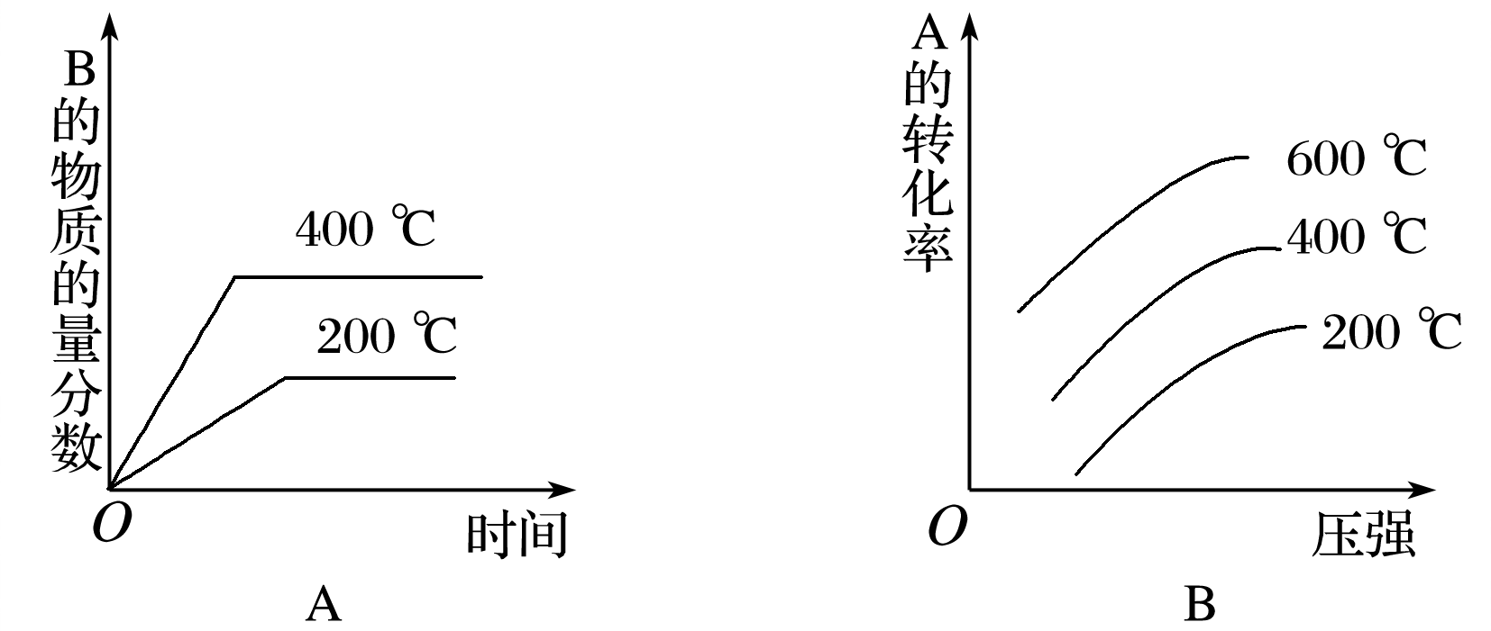
1.对于反应：2A(g)＋B(g)2C(g) ΔH<0，下列图像分析
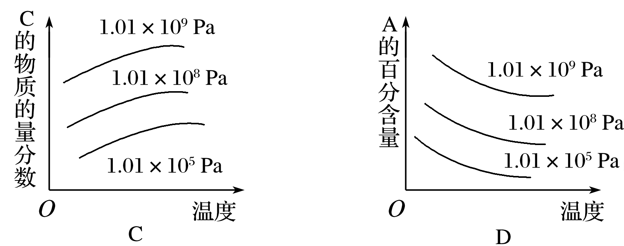

2.一定条件下，CH₄与H₂O(g)发生反应：CH₄(g)＋H₂O(g)CO(g)＋3H₂(g)。
设起始＝Z，在恒压下，平衡时CH₄的体积分数φ(CH₄)与Z和T(温度)的关系如图所示
INCLUDEPICTURE "E:\\徐圣哲\\2020\\同步\\化学\\苏教 选修4\\S221.TIF" \* MERGEFORMATINET INCLUDEPICTURE "E:\\徐圣哲\\2020\\同步\\化学\\苏教 选修4\\WORD\\S221.TIF" \* MERGEFORMATINET INCLUDEPICTURE "E:\\徐圣哲\\2020\\同步\\化学\\苏教 选修4\\WORD\\S221.TIF" \* MERGEFORMATINET INCLUDEPICTURE "\\\\徐圣哲\\e\\徐圣哲\\2020\\同步\\成盘\\化学 苏教版 选修4 老教材 老课标\\全书完整的Word版文档\\S221.TIF" \* MERGEFORMATINET INCLUDEPICTURE "E:\\徐圣哲\\2020\\同步\\成盘\\化学 苏教版 江苏 选修4 老教材 老课标\\全书完整的Word版文档\\S221.TIF" \* MERGEFORMATINET INCLUDEPICTURE "\\\\徐圣哲\\e\\徐圣哲\\2020\\同步\\成盘\\化学 苏教版 江苏专用 选修4 老教材 老课标\\全书完整的Word版文档\\S221.TIF" \* MERGEFORMATINET INCLUDEPICTURE "S221.TIF" \* MERGEFORMAT 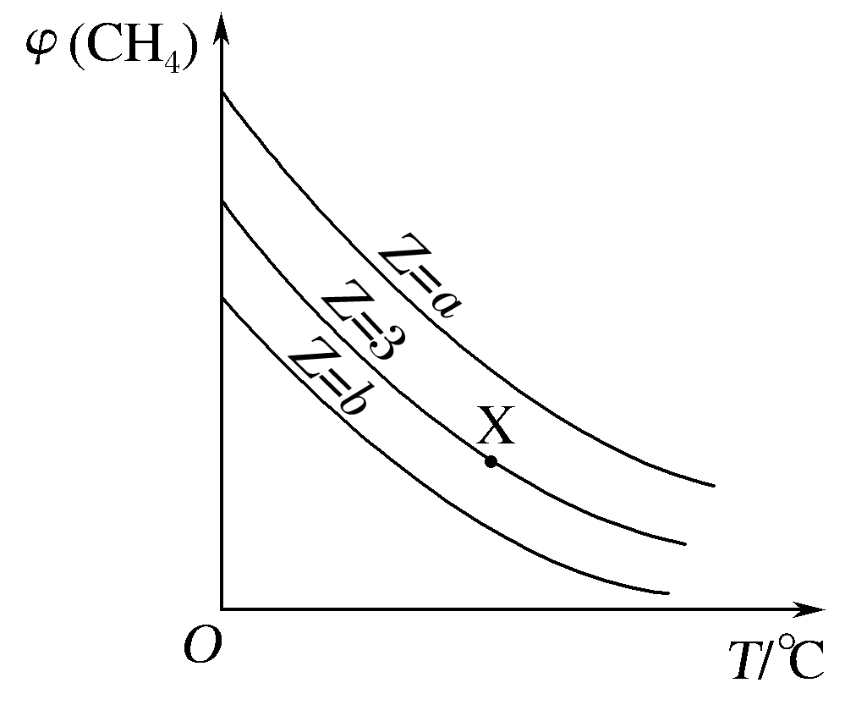

练习巩固： 《步步高》专题重点突破 第12、13题

【课后作业】 《分层训练与测评》P124 化学平衡移动的影响因素
化学反应速率和化学平衡图像的综合判断
化学平衡常数和化学平衡的相关计算
【感悟反思】

